Министерство науки и высшего образования Российской Федерации
Федеральное государственное автономное образовательное учреждение
высшего образования
Национальный исследовательский ядерный университет «МИФИ»
Саровский физико-технический институт – филиал НИЯУ МИФИ
Физико-технический факультет
Кафедра философии и истории
XXХ студенческая конференция по гуманитарным и социальным наукам
XI студенческая конференция по социологии
III студенческая стратегическая сессия
«Этика и цифровые технологии: перспективы и угрозы»
1 декабря 2020 г.
Промышленная революция 4.0.

Доклад:
Руководитель – Е. Множинская
С. Наседкина, О. ШаровТМ38
Преподаватель:
О.В. Савченко
кандидат исторических наук, доцент

Саров-2020
Аннотация
Мир преображается на наших глазах. Мы живём в эпоху, когда новые технологии уже не удивляют, однако меняют нашу жизнь, ценности и убеждения. Это наиболее заметно сейчас, когда мы находимся в начале четвертой промышленной революции.
По масштабу, объему и сложности Четвертая промышленная революция не имеет аналогов во всем предыдущем опыте человечества. Ошеломляющие технологические прорывы в самом широком спектре областей, включая искусственный интеллект, роботизацию, автомобили-роботы, трехмерную печать, нанотехнологии, биотехнологии и многое другое. Однако, мы поняли, что она несёт ряд угроз, которые ещё предстоит решить.
Резюме
Данный доклад, о четвертой промышленной революции, мы написали не просто так. Мы хотели привлечь внимание людей к тому, как изменяется наш мир. Как много новых технологий появилось за последнее время и как это повлияет на нашу жизнь. И помогла нам в этом книга Клауса Шваба «Четвертая промышленная революция».
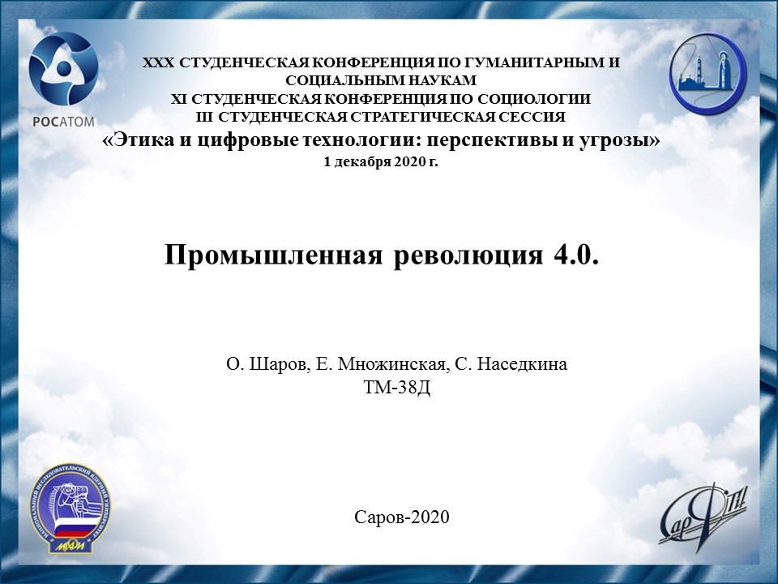
Слайд 1
Добрый день, мы хотим представить вам доклад на тему: Промышленная революция 4.0.
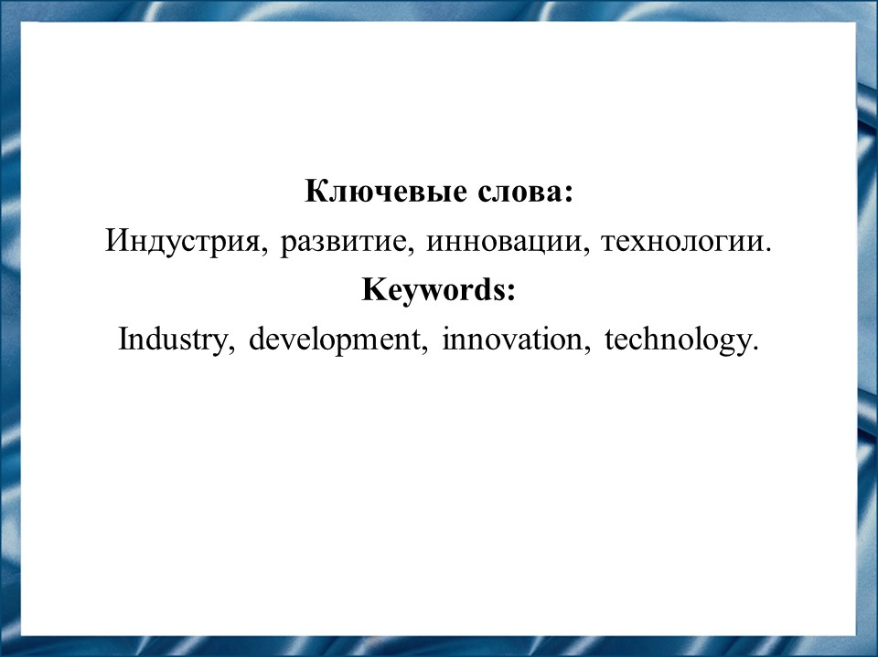
Слайд 2
Актуальность данной работы обусловлена тем, что ядро промышленной революции 4.0 составляют цифровизация и роботизация, промышленный Интернет, 3D-проектирование, печать и дизайн. С точки зрения науки– этот анализ важен тем, что можно рассмотреть новые технологии, которые будут постепенно внедряться в повседневную жизнь. А так же можно предположить, как они будут влиять на жизнь человека.
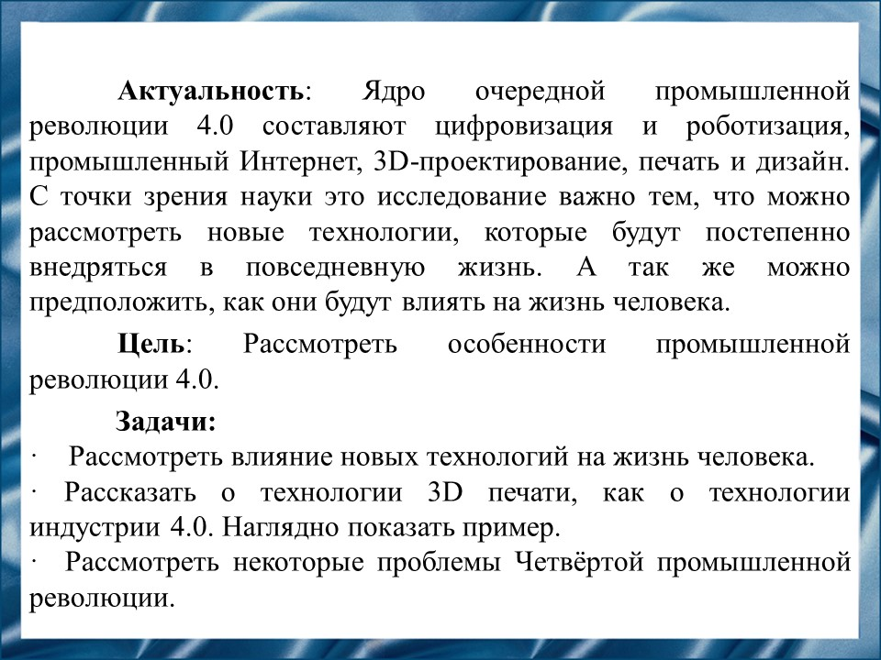
Слайд 3
Цель: Рассмотреть особенности промышленной революции 4.0.
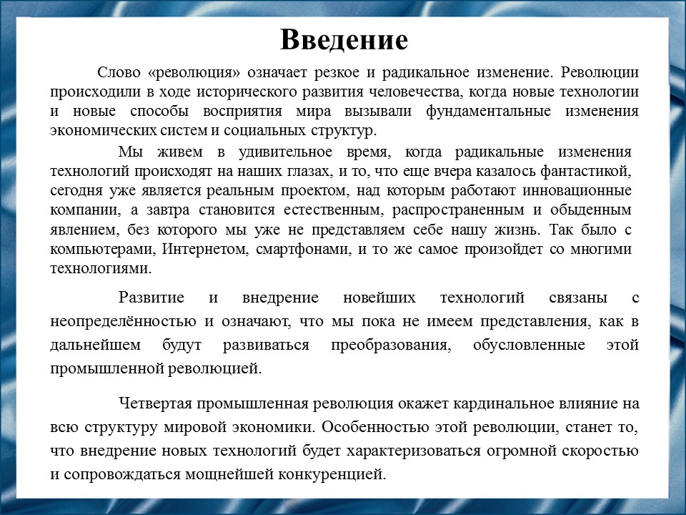
Слайд 4
Революции происходили в ходе исторического развития человечества, когда новые технологии и новые способы восприятия мира вызывали фундаментальные изменения экономических систем и социальных структур.
Сейчас идёт эпоха, когда радикальные изменения технологий происходят на наших глазах, и то, что еще вчера казалось фантастикой, сегодня уже является естественным, распространенным и обыденным явлением, без которого мы уже не представляем себе нашу жизнь.
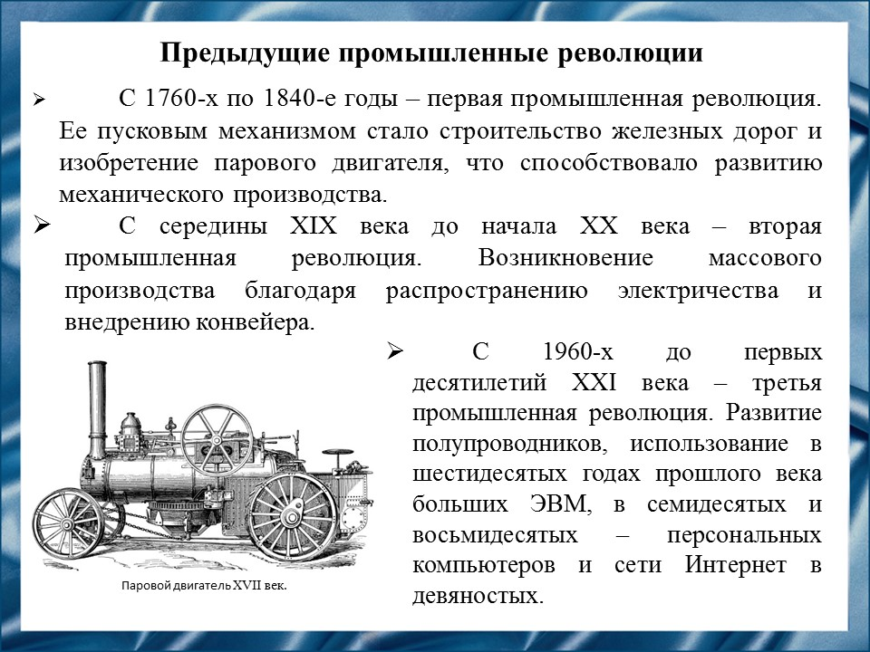
Слайд 5
Первая промышленная революция длилась с 1760-х по 1840-е годы. Произошелмассовый переход от ручного труда к машинному, от мануфактуры к фабрике, в ведущих государствах мира.
Вторая промышленная революция, начавшаяся в конце XIX и продлившаяся до начала XX века.Началом ее считают внедрение бессемеровского способа выплавки стали в 1860-х годах, а кульминацией — распространение поточного производства и поточных линий.
Третья промышленная революция, начавшаяся в 1960-х годах и продолжающийся в первые десятилетия XXI века. Произошел повсеместный переход от аналоговых технологий к цифровым, широкое распространение вычислительной техники, прежде всего — персональных компьютеров, всеобъемлющее проникновение Интернета, массовое применение персональных портативных коммуникационных устройств.
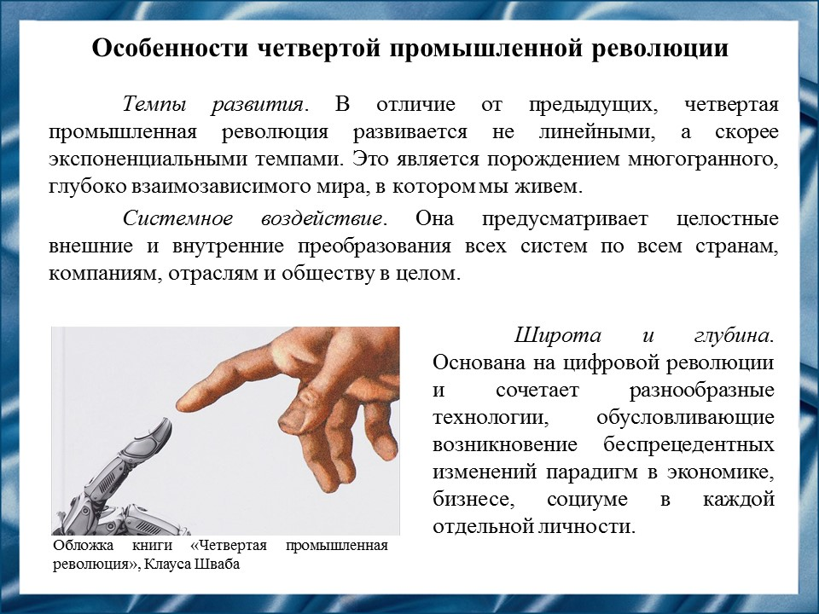
Слайд 6
Четвертая промышленная революция развивается не линейными, а скорее экспоненциальными темпами. Это значит, что скорость роста пропорциональна значению самой величины.
Она предусматривает целостные внешние и внутренние преобразования всех систем по всем странам.
Она основана на цифровой революции и сочетает разнообразные технологии, обусловливающие возникновение беспрецедентных изменений парадигм. Она изменяет не только то, «что» и «как» мы делаем, но и то, «кем» мы являемся.
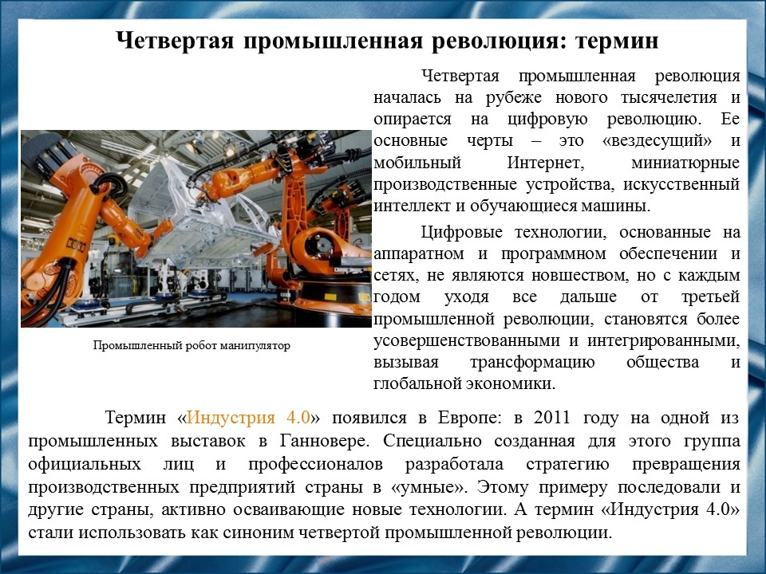
Слайд 7
Четвертая промышленная революция -переход на полностью автоматизированное цифровое производство, управляемое интеллектуальными системами в режиме реального времени в постоянном взаимодействии с внешней средой, выходящее за границы одного предприятия, с перспективой объединения в глобальную промышленную сеть вещей и услуг.
Четвертая промышленная революция окажет кардинальное влияние на всю структуру мировой экономики. Особенностью этой революции станет то, что внедрение новых технологий будет характеризоваться огромной скоростью и сопровождаться мощнейшей конкуренцией.
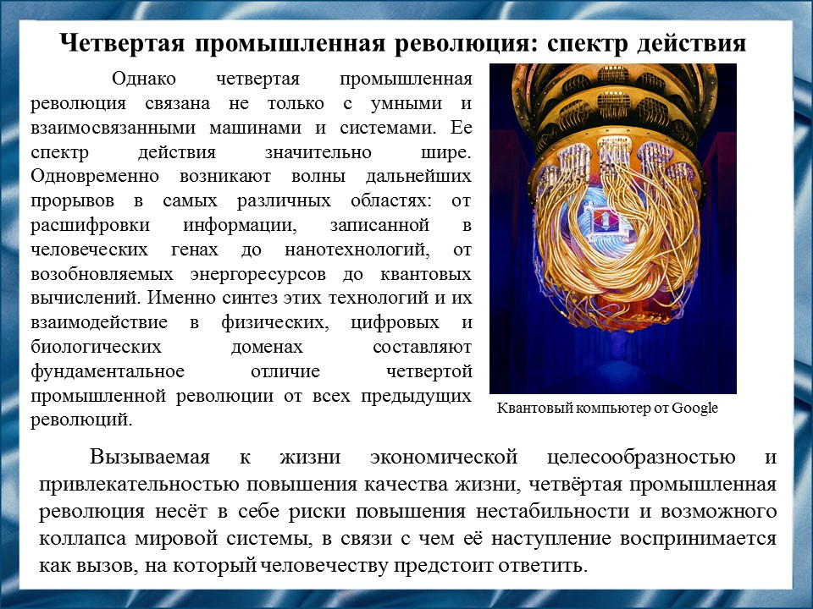
Слайд 8
Развитие и внедрение новейших технологий связаны с неопределённостью и означают, что мы пока не имеем представления, как в дальнейшем будут развиваться преобразования, обусловленные этой промышленной революцией.
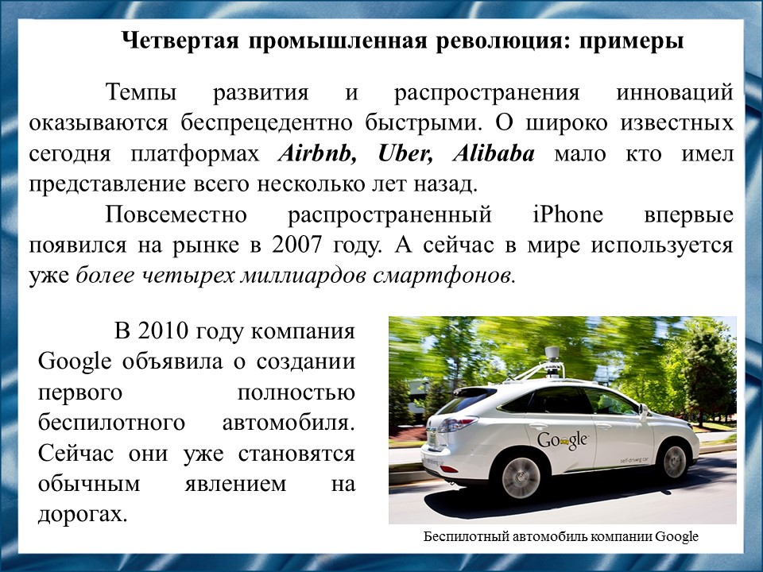
Слайд 9
Технологии и дигитализация изменят все. Никогда ранее развитие и взаимное проникновение технологий не было таким стремительным. Несколько лет назад мир не знал про Airbnb, Uber, Alibaba. Вездесущий iPhone появился в 2007-м, а в конце 2015-го было выпущено 2 млрд смартфонов.
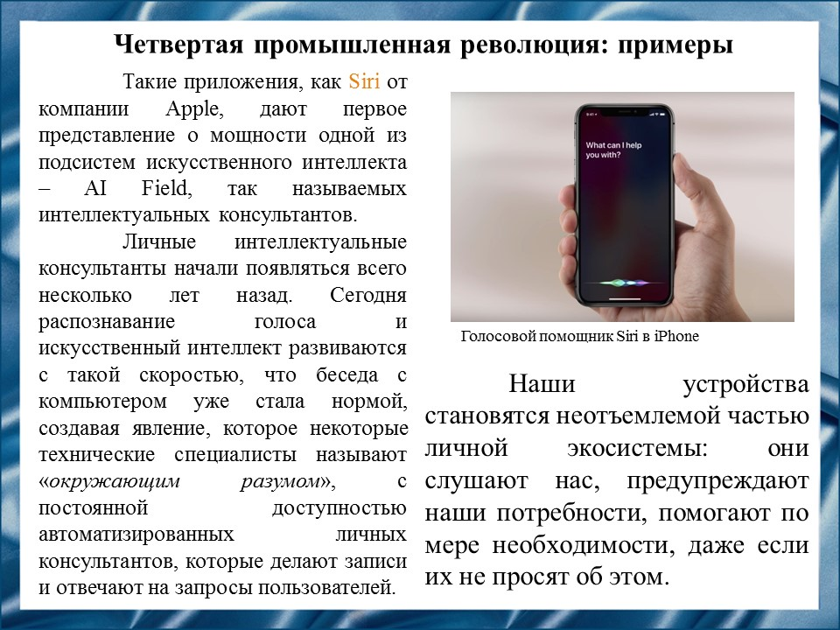
Слайд 10
Искусственный интеллект и распознавание голоса развиваются столь стремительно, что разговаривать с компьютером скоро станет нормой. Сервис Siri от Apple — пример интеллектуального помощника. Количество умных устройств в личной экосистеме человека вырастет. Роботы-помощники всегда доступны, реагируют на команды, удовлетворяют запросы, помогают, когда нужно, даже если их не просят.
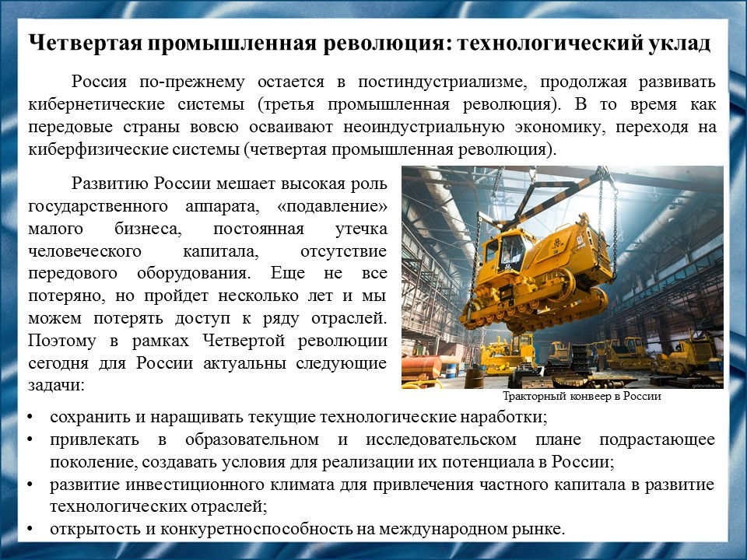
Слайд 11
В 28 странах ЕС, а также в Италии, Франции, Японии и Корее обрабатывающая промышленность и производство машин и оборудования растет опережающими темпами не только по сравнению с информационно-коммуникационной отраслью, но и по сравнению с обрабатывающей промышленностью в целом.
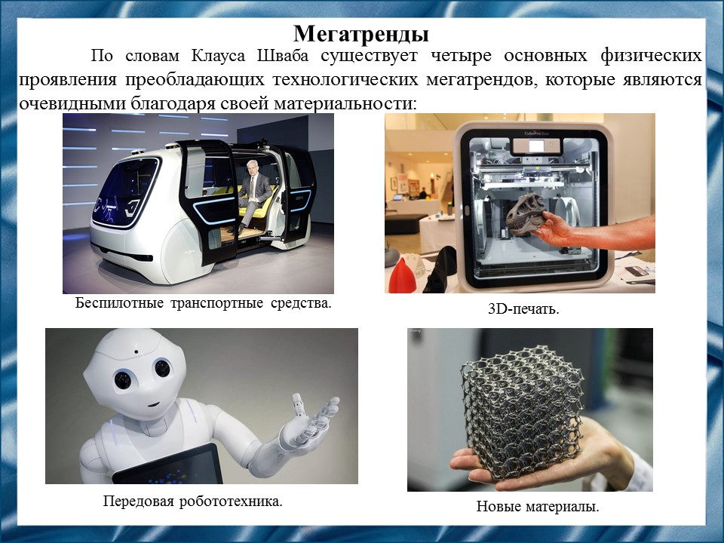
Слайд 12
Научные открытия рождают новые технологии. Все они стали возможны благодаря дигитализации и IT-технологиям. Их число неограниченно.
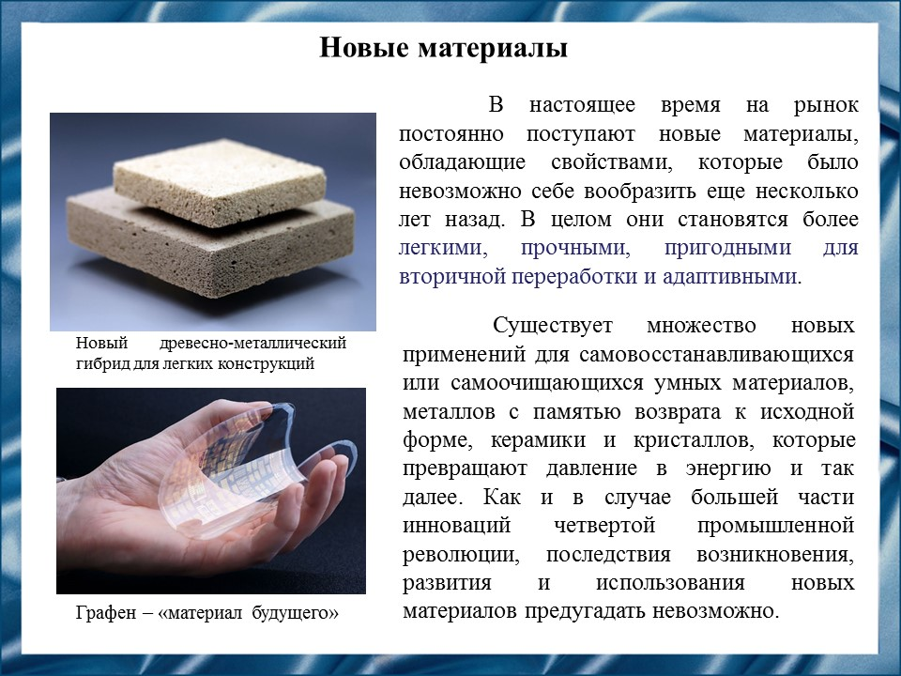
Слайд 13
Ключевые требования к материалам — легкость, прочность, утилизация и самоадаптация — будут удовлетворены. Пример перспективного материала — графен. Обладая максимальной подвижностью электронов среди всех известных материалов, он может заменить кремний в микросхемах.
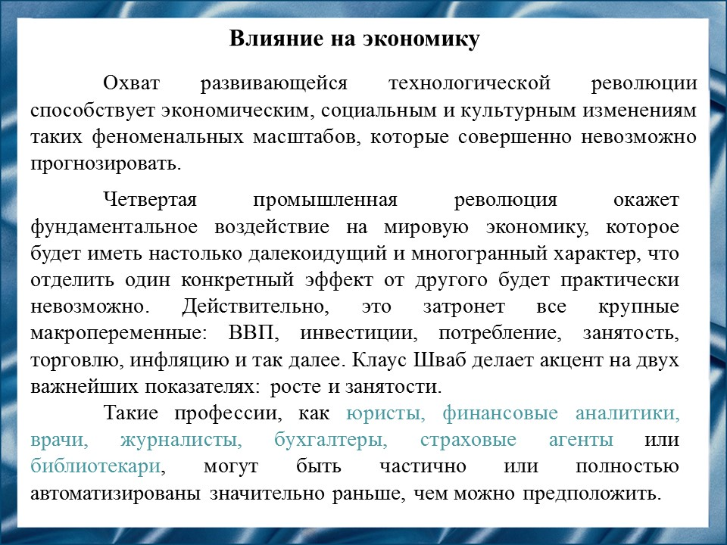
Слайд 14
Четвертая промышленная революция повлияет на глобальную экономику монументально. Изменятся все макропоказатели: ВВП, инвестиции, потребление, занятость, торговля, инфляция и другие.
Несмотря на экспоненциальный рост технологий и инвестиций в инновации, производительность растет медленно. Данному парадоксу нет удовлетворительного объяснения.
Но все будет хорошо. Во-первых, четвертая промышленная революция стимулирует спрос на существующие продукты и сервисы, связывая людей по всему миру.
Во-вторых, больше возможностей для борьбы с негативным воздействием на окружающую среду, например, снижение выбросов углерода. Теперь не только государственные, но и частные инвестиции идут на создание возобновляемых источников энергии.
В-третьих, лидеры стран, бизнеса, сообществ прилагают усилия, чтобы полностью воспользоваться преимуществами, которые дает цифровой век.
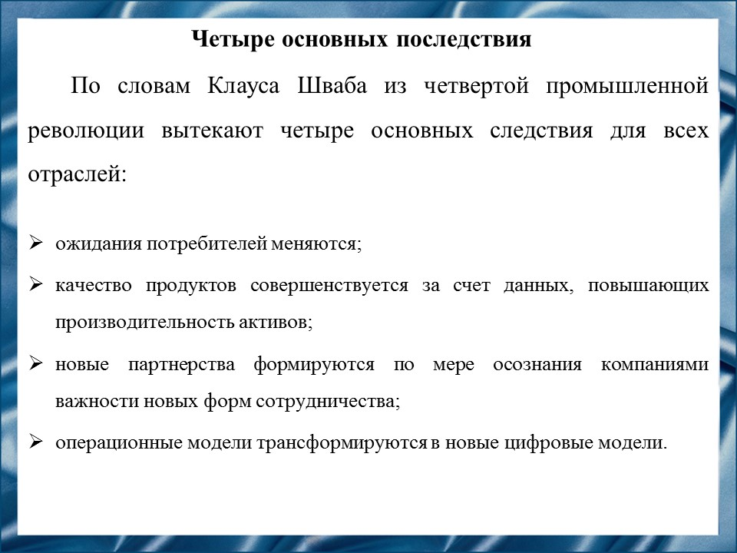
Слайд 15
Четвертая промышленная революция изменит не только нашу жизнь, но и нас самих. Она повлияет на нашу самоидентификацию, наше личное пространство, наше понимание собственности, наши паттерны потребления, изменит количество времени, которое мы тратим на работу и развлечения, полностью изменит критерии профессионального успеха. Мы станем по-другому знакомиться, по-другому учиться, по-другому общаться. Наше отношение к своему телу и личности изменяется прямо сейчас, а в будущем это приведет к развитию аугментации человека. Список перемен бесконечен и ограничен лишь нашим воображением.
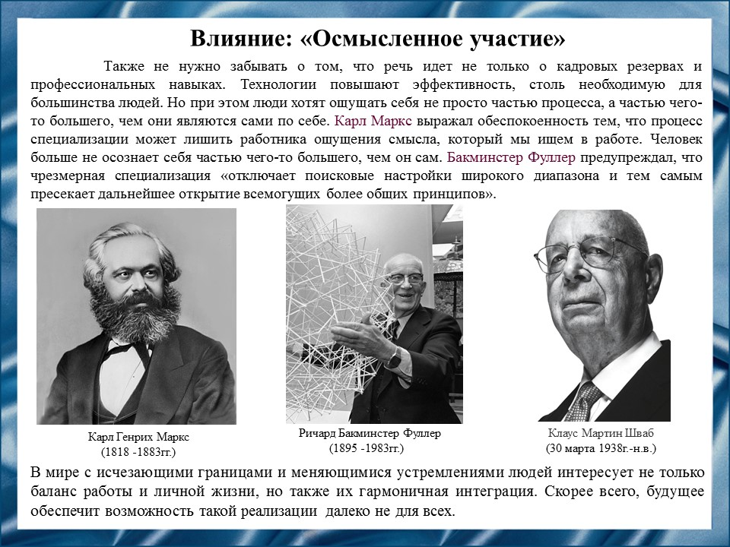
Слайд 16
Обратная сторона новой парадигмы профессиональной деятельности — рост уровня фрагментации, а значит, изоляции людей. Это вопрос не только знаний и навыков, но и мотивации. Карл Маркс предупреждал, что специализация снижает ощущение смысла труда. Человек больше не осознает себя частью чего-то большего, чем он сам.
Четвертая промышленная революция влечет гиперспециализацию. Осмысленное вовлечение людей — одна из тем, над которой стоит задуматься. Особенно она касается молодого поколения, которое чувствует, что корпорации ограничивают поиски смысла жизни. Люди хотят не только баланса между работой и личной жизнью, но и гармонии во всем, включая самоактуализацию.
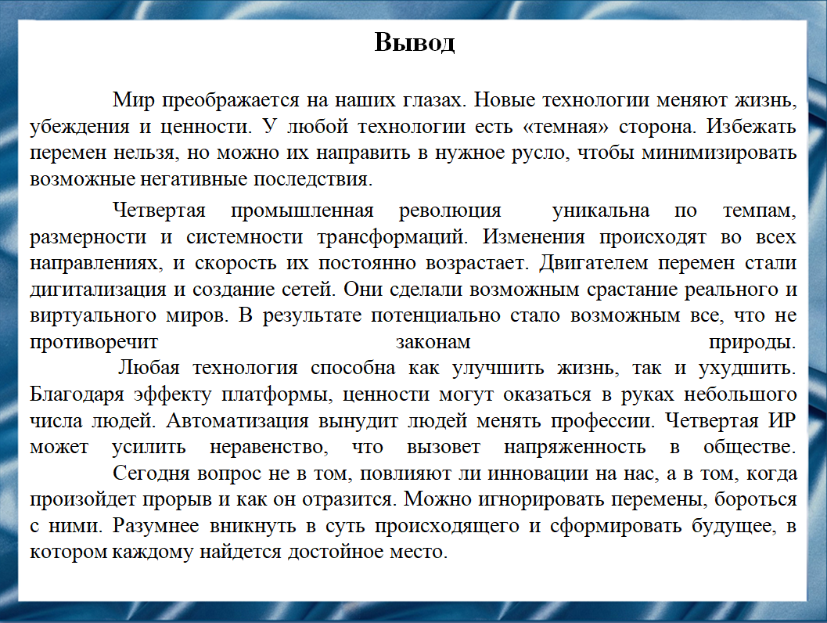
Слайд 17
Мы находимся в начале четвертой промышленной революции и способны влиять на ее развитие. Впервые в истории деятельность человека — первичная сила, которая преобразует жизненно важные системы на Земле. Вызовы технологического прогресса — это возможности. Мир быстро меняется, гиперсвязан, более сложен и фрагментирован. Но мы можем создать будущее таким образом, чтобы в выигрыше оказались все.
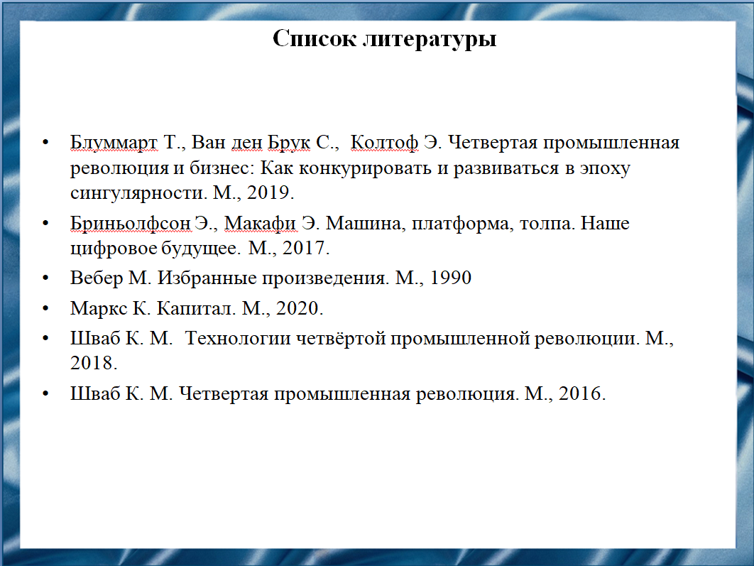
Слайд 18
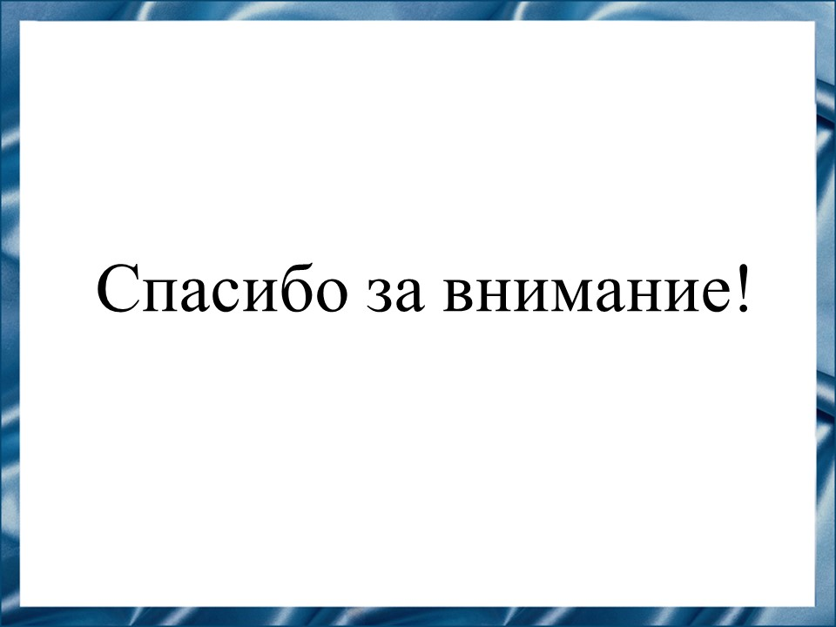
Слайд 19
Слайд 20

